|  |  |
| --- | --- |
| ICS | 点击此处添加ICS号 |
| CCS | |  | | --- | | D:\000000部门项目\09标准化插件开发\程序源代码\StandardEditor_ShanDongKeXieYuan\团标首页面字母T.pngD:\000000部门项目\09标准化插件开发\程序源代码\StandardEditor_ShanDongKeXieYuan\团标首页面字母T后面的反斜杠.png GDHS |   点击此处添加CCS号 |

     团体标准

T/XXX XXXX—XXXX

高速公路改扩建工程既有路面检测

评价规范

Existing pavement detection and evaluation specification for expressway reconstruction and extension

XXXX - XX - XX发布

XXXX - XX - XX实施

       发布

目次

[前言 II](#_Toc202195796)

[引言 III](#_Toc202195797)

[1 范围 1](#_Toc202195798)

[2 规范性引用文件 1](#_Toc202195799)

[3 术语和定义 1](#_Toc202195800)

[4 基本规定 2](#_Toc202195801)

[5 既有路面基础资料调查 2](#_Toc202195802)

[5.1 一般规定 2](#_Toc202195803)

[5.2 5.2 既有路面建设资料调查 2](#_Toc202195804)

[5.3 既有路面养护资料调查 2](#_Toc202195805)

[5.4 自然环境及交通量调查 2](#_Toc202195806)

[5.5 政策调查 2](#_Toc202195807)

[6 检测项目、方法与频率 2](#_Toc202195808)

[6.1 一般规定 2](#_Toc202195809)

[6.2 面层检测 3](#_Toc202195810)

[6.3 基层检测 5](#_Toc202195811)

[6.4 路基检测 7](#_Toc202195812)

[6.5 排水设施及功能检测 7](#_Toc202195813)

[7 技术状况评价 7](#_Toc202195814)

[7.1 一般规定 7](#_Toc202195815)

[7.2 初勘初测阶段评价 7](#_Toc202195816)

[7.3 施工图设计阶段评价 9](#_Toc202195817)

[7.4 工程施工阶段评价 9](#_Toc202195818)

[附录A（资料性） 典型应用案例 10](#_Toc202195819)

[A.1 资料调查 10](#_Toc202195820)

[A.2 路面检测 11](#_Toc202195821)

[A.3 路面技术状况评价 12](#_Toc202195822)

[A.4 既有路面评价流程与处治措施 14](#_Toc202195823)

1. 前言

本文件按照GB/T 1.1—2020《标准化工作导则 第1部分：标准化文件的结构和起草规则》的规定起草。

请注意本文件的某些内容可能涉及专利。本文件的发布机构不承担识别这些专利的责任。

本文件由广东省高速公路有限公司提出。

本文件由广东省公路学会归口。

主编：

参加编写人员：

主审：

参加审查人员：

1. 引言

针对高速公路改扩建工程不同阶段既有路面检测评价的需求，依托开阳、深汕西、阳茂、茂湛等高速公路改扩建工程开展了研究与应用，形成了适用的检测方法、检测范围、评价指标等，提升了改扩建既有路面检测评价的精准性和科学性。为总结归纳最新成果，规范和引导高速公路改扩建工程既有路面检测评价在广东省的应用，制定本文件。

请各有关单位在执行本文件过程中将发现的问题和意见及时反馈至广东省高速公路有限公司（地址：广州市越秀区白云路83号，邮政编码：510199），以便修订时研用。

高速公路改扩建工程既有路面检测

评价规范

* 1. 范围

本文件规定了高速公路改扩建工程既有路面检测评价中的基本规定、机油路面基础资料调查、检测项目、方法与频率、技术状况评价的要求。

本规范适用于高速公路，其他等级公路可参照使用。

* 1. 规范性引用文件

下列文件中的内容通过文中的规范性引用而构成本文件必不可少的条款。其中，注日期的引用文件，仅该日期对应的版本适用于本文件；不注日期的引用文件，其最新版本（包括所有的修改单）适用于本文件。

JTG D50《公路沥青路面设计规范》

JTG E20《公路工程沥青及沥青混合料试验规程》

JTG 3441-2024《公路工程无机结合料稳定材料试验规程》

JTG F40《公路沥青路面施工技术规范》

JTG F80/1《公路工程质量检验评定标准》

JTG 3450《公路路基路面现场测试规程》

JTG 5110《公路养护技术标准》

JTG 5142《公路沥青路面养护技术规范》

JTG 5210《公路技术状况评定标准》

JTG 5220《公路养护工程质量检验评定标准 第一册 土建工程》

JTG 5421《公路沥青路面养护设计规范》

JTG/T E61《公路路面技术状况自动化检测规程》

JTG/T D33《公路排水设计规范》

* 1. 术语和定义

下列术语和定义适用于本文件。

表面裂缝密度 pavement surface crack rate

单位面积内路表裂缝的总长度

修补面积率 pavement repair area rate

单位面积内路面修补面积占调查面积的百分比

网裂面积率 pavement network crack area rate

单位面积内路面网裂、龟裂病害面积占调查面积的百分比

内部裂缝密度 pavement internal crack rate

单位面积内路面内部裂缝的总长度

* 1. 基本规定

高速公路改扩建工程既有路面检测评价宜分为初勘初测阶段（含初步设计阶段）、施工图设计阶段和工程施工阶段。

检测设备应满足检测评价精度与准确性的要求，宜优先选用快速、安全、无损的检测设备。

检测作业过程中，施工人员应采取有效措施控制施工现场的各种粉尘、废气、废弃物以及热源、噪声、振动对环境及人员造成的污染和危害。

* 1. 既有路面基础资料调查
     1. 一般规定

在对高速公路改扩建路面进行检测之前，应调查项目路段的建设资料、养护资料、交通量、政策要求，项目所在区域的自然环境。

* + 1. 5.2 既有路面建设资料调查

既有路面建设期资料调查应包括下列内容：

1. 对既有路面设计资料进行调查，调查内容包括道路设计标准、路面结构类型、路面材料类型等。
2. 对既有路面施工资料进行调查，调查内容包括路面施工工序控制、施工材料、设计变更资料、竣工验收资料、排水设施等。
   * 1. 既有路面养护资料调查

既有路面运营期养护资料调查应包括下列内容：

1. 调查路段近5年的检测数据，调查内容包括定检与专项检测中的路面结构强度、路表破损状况、车辙、厚度、平整度、抗滑性能等，并统计既有路面技术状况发展规律。
2. 调查路段历年养护历史资料，调查内容包括运营期间路面养护的路段及位置、原因、时间、方法、材料类型、应用范围等。
3. 调查路面排水设施维护资料，调查内容包括排水设施维护的原因、时间、位置及维护方法、材料类型、应用范围等。
   * 1. 自然环境及交通量调查

调查路段交通特征，调查内容包括历年交通量、车辆轴载、交通组成等。

调查项目所在区域近5年的气候条件，调查内容包括年/月平均高温度、年/月平均低温度、月降雨天数、月降雨量等；并调查近年来的极端气候，包括暴雨、冰雹、台风等强对流极端天气。

* + 1. 政策调查

调查项目所在区域的封路要求，包括封路时间、范围等。

调查项目所在区域的环保要求，包括固废材料的再利用政策，施工期间对废气、废水等污染物的排放政策等。

* 1. 检测项目、方法与频率
     1. 一般规定

宜按照面层、基层、路基结构层对既有路面进行检测。

既有路面检测应包含现场检测和室内材料性能试验。

改扩建各阶段的检测范围、检测路段最少长度要求宜符合表1要求。

病害密集路段和重复养护路段检测频率可适当加密。

宜对沿线排水设施进行专项检测。

1. 改扩建工程各阶段的检测范围及最小长度要求

| 阶段 | 检测范围 | 检测路段最少长度要求（车道数） |
| --- | --- | --- |
| 初勘初测阶段 | 路面病害密集路段  重复养护路段  路面无病害路段 | 每种路面结构类型不少于10% |
| 施工图设计阶段 | 全部车道 | 100% |
| 工程施工阶段 | 全部车道 | 100% |

* + 1. 面层检测

沥青面层检测应包含下列内容：

1. 沥青面层技术状况检测项目包括路表破损、路面车辙、路面平整度、路面跳车等，检测方法、检测频率和适用阶段应符合表2的要求。
2. 沥青面层现场检测项目、方法、频率及适用阶段

|  |  |  |  |
| --- | --- | --- | --- |
| 检测项目 | 检测方法 | 检测频率 | 适用阶段 |
| 路表破损 | JTG 3450 T0974  人工调查 | 每100m  计算1个统计值 | 工程施工阶段 |
| GB/T 26764  多功能路况快速检测车 | 连续检测,  每10m计算1个统计值 | 各阶段 |
| 路面抗滑 | JTG 3450 T0965  横向力系数测试系统  测试路面摩擦系数 |
| GB/T 26764  多功能路况快速检测车 |
| 路面平整度 | JTG 3450 T0935  手推式断面仪测试平整度 |
| GB/T 26764  多功能路况快速检测车 |
| 路面车辙 | GB/T 26764  多功能路况快速检测车 |
| 路面磨损 | GB/T 26764  多功能路况快速检测车 |
| 路面跳车 | GB/T 26764  多功能路况快速检测车 |
| 结构强度 | JTG E60 T 0953落锤式弯沉仪 | 1点/50米 | 初勘初测阶段 |
| 1点/20米 | 施工图设计阶段 |
| 1点/10米 | 工程施工阶段 |
| JTG E60 T 0957  激光式高速路面弯沉测定仪 | 连续检测,  每10m计算1个统计值 | 各阶段 |
| JTG E60 T 0951贝克曼梁 | 1点/20米 | 各阶段 |

1. 沥青面层室内材料性能检测项目包括回收沥青的性能指标、沥青面层芯样的矿料级配、回弹模量等，检测方法及检测频率应符合表3的要求。
2. 沥青面层室内材料性能检测要求

|  |  |  |  |  |
| --- | --- | --- | --- | --- |
| 试验项目 | | 试验方法 | 检测频率 | 适用阶段 |
| 回收沥青 | 沥青含量、针入度、软化点、延度 | JTG E20 | 无病害路段：1点/(5km·车道)  路面病害密集路段或重复养护路段：1点/(1km·车道) | 各阶段 |
| 沥青混合料  芯样 | 空隙率、矿料级配、浸水飞散、劈裂强度、单轴贯入强度、动态回弹模量 |

水泥面层检测应包含下列内容：

1. 水泥面层技术状况的检测项目包括路表破损、路面抗滑、路面平整度等，检测方法、检测频率和适用阶段应符合表4的要求。
2. 水泥面层现场检测项目、方法、频率及适用阶段

|  |  |  |  |
| --- | --- | --- | --- |
| 检测项目 | 检测方法 | 检测频率 | 适用阶段 |
| 路表破损 | JTG 3450 T0974  人工调查 | 每100m  计算1个统计值 | 工程施工阶段 |
| GB/T 26764  多功能路况快速检测车 | 连续检测，  每10m计算1个统计值 | 各阶段 |
| 路面抗滑 | JTG 3450 T0965  横向力系数测试系统测试路面摩擦系数 |
| GB/T 26764  多功能路况快速检测车 |
| 路面平整度 | JTG 3450 T0935  手推式断面仪测试平整度 |
| GB/T 26764  多功能路况快速检测车 |
| 路面磨损 | GB/T 26764  多功能路况快速检测车 |
| 路面跳车 | GB/T 26764  多功能路况快速检测车 |
| 传荷能力 | JTG E60 T 0953落锤式弯沉仪 | 1点/50米 | 初勘初测阶段 |
| 1点/20米 | 施工图设计阶段 |
| 逐板检测 | 工程施工阶段 |
| JTG E60 T 0951贝克曼梁 | 1点/20米 | 各阶段 |

1. 水泥面层室内材料性能检测项目包括弯拉强度、劈裂抗拉强度、弹性模量等，检测方法及检测频率应符合表5的要求。
2. 水泥面层室内材料性能检测要求

|  |  |  |  |  |
| --- | --- | --- | --- | --- |
| 试验项目 | | 试验方法 | 检测频率 | 适用阶段 |
| 水泥混凝土芯样 | 弯拉强度、劈裂抗拉强度、  弹性模量 | JTG E51 | 无病害路段：1点/(5km·车道)  路面病害密集路段或重复养护路段：1点/(1km·车道) | 各阶段 |

* + 1. 基层检测

半刚性基层现场检测包括各结构层强度、内部基层状况等；室内材料性能检测包括单轴压缩模量、无侧限抗压强度等，检测方法、检测频率及适用阶段应符合表6的要求。

1. 半刚性基层现场检测及室内材料检测要求

|  |  |  |  |  |
| --- | --- | --- | --- | --- |
| 检测项目 | | 检测方法 | 检测频率 | 适用阶段 |
| 结构强度 | | JTG E60 T 0953  落锤式弯沉仪 | 1点/50米 | 初勘初测阶段 |
| 1点/20米 | 施工图设计阶段 |
| 1点/10米 | 工程施工阶段 |
| JTG E60 T 0951贝克曼梁 | 1点/20米 | 各阶段 |
| 内部基层状况 | | T/CHTS 10160  三维探地雷达 | 连续检测 | 各阶段 |
| JTG 3450 T0912钻芯调查 | 不小于1点  (5km·车道) |
| 结构层厚度 | | JTG 3450 T0913脉冲雷达 | 连续检测 | 各阶段 |
| JTG 3450 T0912钻芯调查 | 不小于1点  (5km·车道) |
| 病害影响范围 | | JTG 3450 T0912钻芯调查 | 病害路段可加密 | 各阶段 |
| 材料  性能 | 单轴压缩模量 | JTG E20 T0738 | 不小于1点  (5km·车道) | 各阶段 |
| 无侧限抗压强度 | JTG E51 T0805 |

水泥混凝土基层现场检测包括各结构层强度、内部基层状况等；室内材料性能检测包括弯拉强度、劈裂抗拉强度等，检测方法、检测频率及适用阶段应符合表7的要求。

1. 水泥混凝土基层现场检测及室内材料检测要求

|  |  |  |  |
| --- | --- | --- | --- |
| 检测项目 | 检测方法 | 检测频率 | 适用阶段 |
| 传荷能力 | JTG E60 T 0953落锤式弯沉仪 | 1点/50米 | 初勘初测阶段 |
| 1点/20米 | 施工图设计阶段 |
| 逐板检测 | 工程施工阶段 |
| JTG E60 T 0951贝克曼梁 | 1点/20米 | 各阶段 |

表7（续）水泥混凝土基层现场检测及室内材料检测要求

|  |  |  |  |  |
| --- | --- | --- | --- | --- |
| 检测项目 | | 检测方法 | 检测频率 | 适用阶段 |
| 内部基层状况 | | T/CHTS 10160  三维探地雷达 | 连续检测 | 各阶段 |
| JTG 3450 T0912钻芯调查 | 不小于1点  (5km·车道) |
| 结构层厚度 | | JTG 3450 T0913脉冲雷达 | 连续检测 | 各阶段 |
| JTG 3450 T0912钻芯调查 | 不小于1点  (5km·车道) |
| 病害影响范围 | | JTG 3450 T0912钻芯调查 | 病害路段可加密 | 各阶段 |
| 材料性能 | 弯拉强度 | JTG 3420 T0558 | 不小于1点  (5km·车道) |
| 劈裂抗拉强度 | JTG 3420 T0561 |
| 弹性模量 | JTG 3420 T0564 |

沥青混凝土基层现场检测包括各结构层强度、内部基层状况等；室内材料性能检测包括矿料级配、回弹模量等，检测方法、检测频率及适用阶段应符合表8的要求。

1. 沥青混凝土基层现场检测及室内材料检测要求

|  |  |  |  |  |
| --- | --- | --- | --- | --- |
| 检测项目 | | 检测方法 | 检测频率 | 适用阶段 |
| 结构强度 | | JTG E60 T 0953  落锤式弯沉仪 | 1点/50米 | 初勘初测阶段 |
| 1点/20米 | 施工图  设计阶段 |
| 1点/10米 | 工程施工阶段 |
| JTG E60 T 0951贝克曼梁 | 1点/20米 | 各阶段 |
| 内部基层状况 | | T/CHTS 10160三维探地雷达 | 连续检测 | 各阶段 |
| JTG 3450 T0912钻芯调查 | 不小于1点  (5km·车道) |
| 结构层厚度 | | JTG 3450 T0913脉冲雷达 | 连续检测 | 各阶段 |
| JTG 3450 T0912钻芯调查 | 不小于1点  (5km·车道) |
| 病害影响范围 | | JTG 3450 T0912钻芯调查 | 病害路段可加密 | 各阶段 |
| 材料  性能 | 油石比及  矿料级配 | JTG E20 T0725 | 不小于1点  (5km·车道) |
| 浸水飞散 | JTG E20 T0733 |
| 单轴贯入强度 | JTG E20 T0713 |
| 动态回弹模量 | JTG E20 T0738 |

* + 1. 路基检测

现场检测应对路基承载力进行现场检测，室内材料性能应对含水率等指标进行检测，检测方法、检测频率及适用阶段应符合表9的要求。

1. 路基检测现场检测及室内材料检测要求

|  |  |  |  |
| --- | --- | --- | --- |
| 检测项目 | 检测方法 | 检测频率 | 适用阶段 |
| 路基承载力 | JTG 3450 T0946  落球仪测试土质路基模量方法 | 不小于1点/10km | 各阶段 |
| 路基材料性能 | JTG 3430 T0115颗粒分析 |
| JTG 3430 T0103含水率 |
| JTG 3430 T0118液限、塑限、塑性指数 |

* + 1. 排水设施及功能检测

对路面排水设施的完整性和排水功能方面进行检测，检测方法及适用阶段应符合表10的要求。

1. 排水设施及功能检测要求

|  |  |  |
| --- | --- | --- |
| 检测项目 | 检测内容 | 适用阶段 |
| 排水设施完整性 | 人工观测排水沟、侧沟、截水沟等排水设施是否完好无损，是否有裂缝、破损或堵塞现象 | 各阶段 |
| 确认排水设施的尺寸、深度和坡度等是否符合设计要求 |
| 排水功能 | 测量排水设施的排水效率，包括排水量、排水速度和排水时间等参数 |
| 对比设计要求和实际排水效率，评估排水设施的性能是否达标 |

* 1. 技术状况评价
     1. 一般规定

对既有路面评价应包括下列内容：

1. 改扩建沥青路面破损评价宜采用表面裂缝密度、横向裂缝间距、网裂面积率和修补率等指标进行评价；水泥路面破损宜采用断板率、表面裂缝密度等进行评价。
2. 路面内部评价宜补充内部裂缝率、内部破损率等指标。
3. 应对路面的结构强度，水泥板的传荷能力进行评价。
4. 宜结合现场检测与室内材料性能试验，提出路面结构验算参数。
5. 宜结合改扩建前5年路面技术状况与改扩建期间各阶段的路面技术状况，分析路面病害发展速度。

应根据既有路面调查、检测结果，明确路面病害的类型以及分布范围，判断既有路面的可利用程度，提出病害处治建议。

* + 1. 初勘初测阶段评价

初勘初测阶段评价以确定路面整体改扩建方案为目标，评价单元宜按1km划分，必要时可对评价单元进行细化。

应根据调查资料与探地雷达检测结果，探明盲沟数量/位置、水泥板拉杆及传力杆分布情况。

初勘初测阶段既有路面的评价项目、评价指标及评价标准宜符合表11的要求。

1. 初勘初测阶段既有路面评价项目、指标及标准

|  |  |  |  |
| --- | --- | --- | --- |
| 项目 | | 评价指标 | 评价标准 |
| 路表技术状况 | 路表破损 | 路面损坏状况指数（PCI） | PCI≥85 |
| 表面横缝间距（m/条） | ≥15m/条 |
| 表面纵缝长度（m/100m） | ≤20m/100m |
| 表面裂缝密度（m/100m2） | ≤20m/100m2 |
| 网裂面积率（%） | ≤10% |
| 修补面积率（%） | ≤10% |
| 断板率（%） | ≤5 |
| 路面车辙 | 路面车辙深度指数（RDI） | RDI≥80 |
| 路面平整度 | 路面行驶质量指数（RQI） | RQI≥80 |
| 路面抗滑 | 路面抗滑性能指数（SRI） | SRI≥80 |
| 路面跳车 | 路面跳车指数（PBI） | PBI≥80 |
| 路面内部状况 | | 内部松散率（%） | ≤10% |
| 内部脱空（m2） | 无脱空 |
| 富水面积率（%） | ≤20% |
| 内部纵缝长度（m/100m） | ≤20m/100m |
| 内部横缝间距（m/条） | ≥20m/条 |
| 内部裂缝密度（m/100m2） | ≤20m/100m2 |
| 内部破损率（%） | ≤10% |
| 结构承载力 | 路面结构强度 | 路面弯沉值 | ≤设计弯沉值的1.25倍 |
| 传荷能力 | 传荷系数 | ≥80 |
| 路基承载力 | 回弹模量 | ≥60MPa |
| 养护维修历史 | | 路面维修历史次数 | ≤2次（铣刨重铺/修复性维修） |
| 材料性能 | 沥青面层 | 沥青针入度、延度、软化点；孔隙率、  沥青层劈裂强度、动态模量、  单轴贯入强度、浸水飞散等 | 《公路沥青路面设计规范》JTG D50  《公路水泥混凝土路面设计规范》JTG D40 |
| 水泥面层 | 弯拉强度、劈裂抗拉强度、弹性模量 |
| 半刚性基层 | 无侧限抗压强度、劈裂强度、  单轴压缩模量等 |
| 水泥混凝土基层 | 弯拉强度、劈裂抗拉强度、弹性模量 |
| 沥青混凝土基层 | 沥青层劈裂强度、动态模量、浸水飞散等 |
| 土基 | 土的筛分级配、含水率、颗粒类别、  液限、塑限、塑性指数 |

* + 1. 施工图设计阶段评价

以确定施工图工程量为目标，施工图设计阶段评价单元宜按100m划分，必要时可对评价单元进行细化。

施工图设计阶段既有路面的评价项目、评价指标及评价标准宜参照表7-1的要求执行。

* + 1. 工程施工阶段评价

依据病害处治和保通为目的，将此阶段的目标分为确定病害处治措施与确定改扩建期间的路面养护措施，工程施工阶段评价单元宜按100m划分，必要时可对评价单元进行细化。

宜分车道绘制路表与路面内部病害分布图以确定病害位置，并制定既有路面处治决策流程，分车道绘制病害处治方案图。

工程施工阶段以确定病害处治措施为导向的既有路面评价项目、评价指标及评价标准宜参照表7-1的要求执行。

工程施工阶段以确定改扩建期间的路面养护措施为导向的养护保通路段的评价项目、评价指标与评价标准宜符合表12的要求。

1. 工程施工阶段养护保通路段的评价项目、评价指标与评价标准

|  |  |  |
| --- | --- | --- |
| 项目 | 评价指标 | 评价标准 |
| 路面破损 | 路面损坏状况指数（PCI） | PCI≥80 |
| 路面车辙 | 路面车辙深度指数（RDI） | RDI≥75 |
| 路面平整度 | 路面行驶质量指数（RQI） | RQI≥80 |
| 路面抗滑性能 | 路面抗滑性能指数（SRI） | SRI≥75 |
| 路面结构强度 | 路面结构强度指数（PSSI） | PSSI≥80 |
| 1. 检测评价以改扩建期间车辆保通为目标，路面技术状况可参照《公路技术状况评定标准》（JTG 5210-2018）进行评定。同时，由于后续还需加铺沥青层，因此以改扩建期间养护措施为导向的评价标准建议可适当放宽。 | | |

2. （资料性）  
   典型应用案例

以下为某实体改扩建工程施工图设计阶段的检测评价

* 1. 资料调查

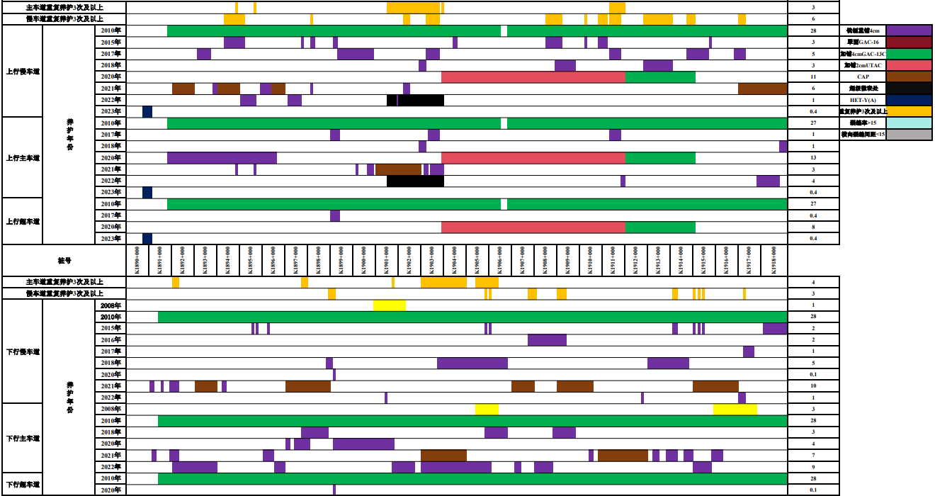

* 1. 养护历史分布示意图
  2. 路面检测
  3. 既有路面检测项目

|  |  |  |  |
| --- | --- | --- | --- |
| 检测类别 | 测试项目 | 检测范围 | 测试方法 |
| 路面技术状况检测 | 路面破损状况PCI | 双向主慢车道 | 道路多功能检测车 |
| 路面结构强度PSSI | 双向慢车道 | 激光式高速路面弯沉测定仪 |
| 路面技术状况PQI | 双向主车道 | 道路多功能检测车 |
| 路面车辙RDI | 双向主车道 | 道路多功能检测车 |
| 路面抗滑性能SRI | 双向主车道 | 单轮式横向力系数 |
| 厚度检测 | 二维雷达厚度 | 双向慢车道 | 探地雷达 |
| 典型路段专项检测 | FWD弯沉 | 双向硬路肩/主车道 | FWD落锤式弯沉仪 |
| 路面结构内部病害 | 双向硬路肩/主车道 | 三维雷达 |
| 钻芯取样调查 | 双向硬路肩/主车道 | 取芯机 |
| 土基回弹模量试验 | 硬路肩 | 落球仪 |
| 室内试验 | 旧路沥青三大指标 | 典型路段 | / |
| 回收沥青含量及矿料级配 | 典型路段 | 抽提、筛分 |
| 浸水飞散试验 | 典型路段 | 肯塔堡浸水飞散 |
| 单轴贯入 | 典型路段 | 单轴贯入 |
| 动态压缩模量 | 典型路段 | 动态压缩 |
| 基层抗压强度 | 典型路段 | 无侧限抗压 |
| 弹性模量 | 典型路段 | 单轴压缩模量 |

* 1. 路面技术状况评价
  2. 工程施工阶段检测评价

|  |  |  |  |
| --- | --- | --- | --- |
| 项目 | | 评价指标 | 评价标准 |
| 路面破损 | | 表面横缝间距（m/条） | ≥15m/条 |
| 表面纵缝长度（m/100m） | ≤20m/100m |
| 表面裂缝密度（m/100m2） | ≤20m/100m2 |
| 网裂面积率（%） | ≤10% |
| 修补面积率（%） | ≤10% |
| 路面内部状况 | | 内部松散率（%） | ≤10% |
| 内部脱空（m2） | 无脱空 |
| 富水面积率（%） | ≤20% |
| 内部纵缝长度（m/100m） | ≤20m/100m |
| 内部横缝间距（m/条） | ≥20m/条 |
| 内部裂缝密度（m/100㎡） | ≤20m/100m2 |
| 内部破损率（%） | ≤10% |
| 路面结构强度 | | 路面弯沉值 | ≤设计弯沉值 |
| 路基承载力 | | 回弹模量 | ≥60MPa |
| 养护维修历史 | | 路面维修历史指数（PMHI） | ≥80 |
| 面层材料性能 | 沥青  面层 | 沥青针入度、延度、软化点；孔隙率、沥青层劈裂强度、动态回弹模量、动稳定度等 | 《公路沥青路面设计规范》JTG D50  《公路水泥混凝土路面设计规范》JTG D40 |
| 水泥  面层 | 弯拉强度、劈裂抗拉强度、弹性模量 |
| 基层材料性能 | 半刚性基层 | 材料组成分析、无侧限抗压强度、劈裂强度、单轴压缩模量等 |
| 刚性  基层 | 弯拉强度、劈裂抗拉强度、弹性模量 |
| 柔性  基层 | 沥青层劈裂强度、动态回弹模量、动稳定度等 |
| 路基材料性能 | 土基 | 承载力、土的筛分级配、含水率、颗粒类别、液限、塑限、塑性指数 |

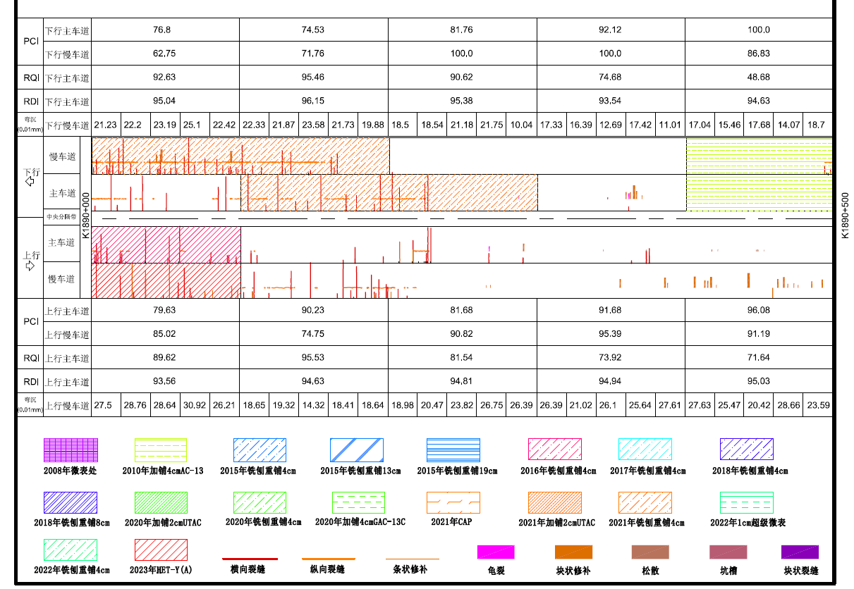

* 1. 路表病害分布示意图

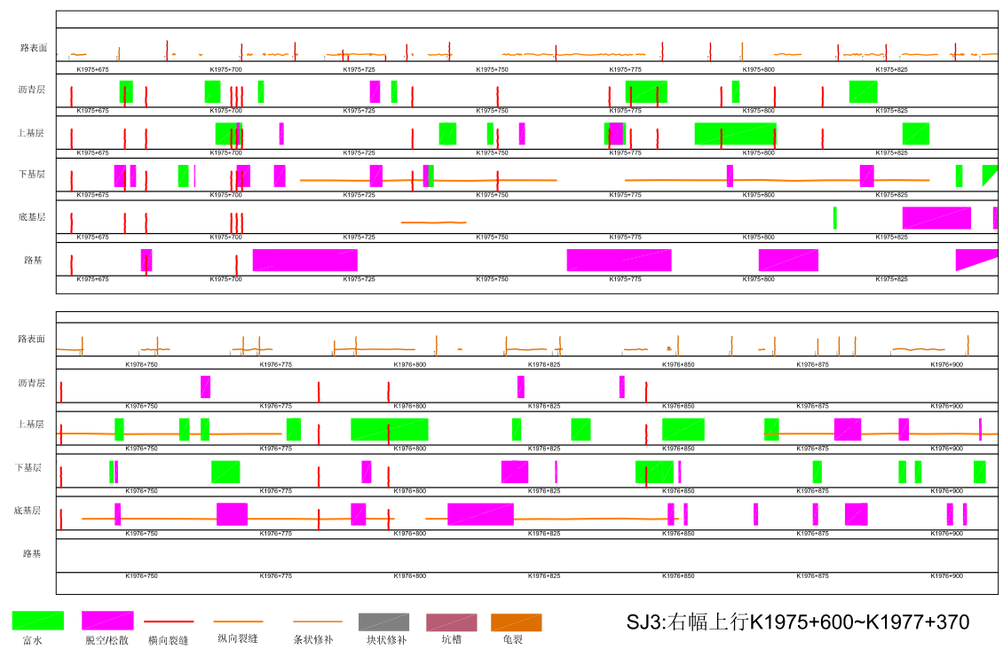

* 1. 各结构层内部病害分布示意图
  2. 既有路面评价流程与处治措施

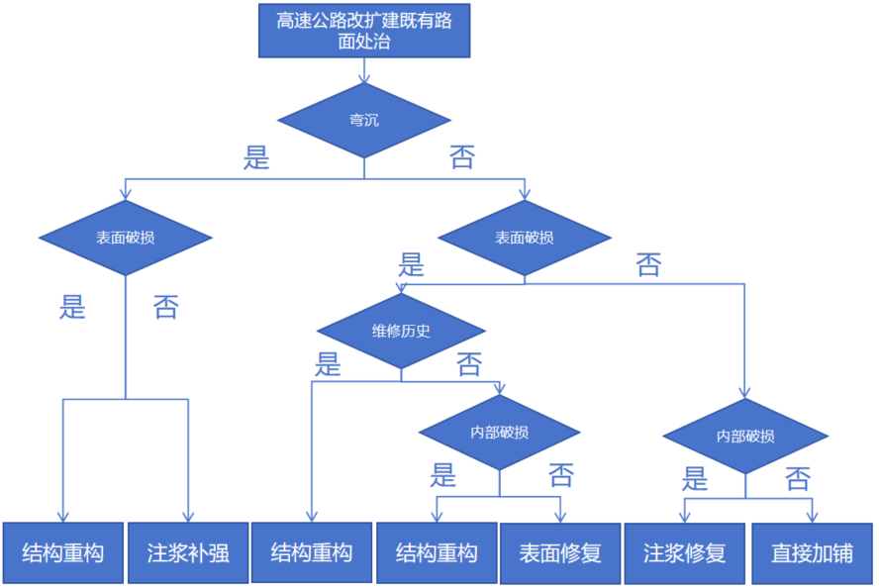

* 1. 既有路面评价流程
  2. 既有路面评价与处治措施

|  |  |  |
| --- | --- | --- |
| 决策指标 | 指标说明 | 处治措施 |
| 第一级：弯沉 | 根据15年设计年内交通荷载计算得到的设计弯沉 | 铣刨重构、注浆补强、  表面修复、直接加铺 |
| 第二级：表面状况 | 横向裂缝间距、百米单元表面纵缝长度、修补率等 |
| 第三级：维修历史 | 统计结构性维修次数，根据实际养护历史动态调整 |
| 第四级：内部状况 | 内部裂缝率、内部纵缝长度、内部富水状况等 |

* 1. 既有路面处治说明

|  |  |
| --- | --- |
| 处治方式 | 处治说明 |
| 表面修复 | 对于PCI≤80路段铣刨两层、PCI＞80铣刨一层；  采用灌缝、裂缝处贴抗裂贴等方式对面层裂缝病害进行处治，局部坑槽等进行铣刨回填处理 |
| 注浆补强 | 对路面结构基层及以下结构层病害处进行注浆补强处治，注浆深度建议为1.5m。 |
| 注浆修复 | 对路面结构基层及以下结构层病害处进行注浆补强处治，注浆深度建议为1.0m。 |
| 结构重构 | 整段铣刨至上基层后采用水泥混凝土+沥青混凝土回填等方式对沥青路面结构进行重构 |
| 直接加铺 | 在采用灌缝、裂缝处贴抗裂贴等方式对面层裂缝病害进行处治后，直接进行加铺设计，局部坑槽等进行铣刨回填处理 |

